令和４年度人づくりでまちづくり事業補助金 様式・資料集

書 類 名 |  | ページ
様式 第5号 | 令和４年度宗像市人づくりでまちづくり事業変更承認申請書  事業実施の手引きP2の(2)の場合に提出 | 1
様式 第7号-1 | 令和４年度宗像市人づくりでまちづくり事業補助金実績報告書  事業終了後4週間以内に提出 | 2
様式 第7号-2 | 事業実績報告書  事業終了後4週間以内に提出 | 3～4
様式 第7号-3 | 収支報告書（行政テーマ型事業・自由提案型事業用）  事業終了後4週間以内に提出 | 5
様式 第7号-4 | 収支報告書（チャレンジ支援型事業用）  事業終了後4週間以内に提出 | 6
様式 第7号-5、6 | 補助金収支簿【収入】【支出】  事業終了後4週間以内に提出 | 7～8
様式 第8-1号 | 令和４年度宗像市人づくりでまちづくり事業補助金請求書  補助金額が確定後に提出 | 9
様式 第8-2号 | 令和４年度宗像市人づくりでまちづくり事業補助金概算払い請求書  事前に補助金の支払いを希望する場合に提出 | 10
― | 支払金口座振替依頼書  市に口座登録が無い場合に提出 | 11
― | 記載例等の参考資料 | 12～18

様式第5号（要綱第6条第4項関係）
令和 年 月 日
宗像市長 あて

（申請者）
団 体 名
代表者氏名
住 所

宗像市人づくりでまちづくり事業変更承認申請書

令和 年 月 日付（ 宗コ協第 号）で交付決定された令和 年度宗像市人づくりでまちづくり事業補助金について、下記のとおり変更したいので、宗像市人づくりでまちづくり事業補助金交付要綱第6条第4項の規定に基づき、申請します。

記

事 業 名
変更の内容 | □ 計画の変更  □ 計画の中止  □ 各費目の経費が元の額の3割を超えて増額される場合  □ その他
変更の理由
経費が交付決定時の額の3割を超えて増額される場合  （変更箇所のみ） | 費目 交付時の予算額 変更(予定)後の予算額

団体担当者名 |  | 日中連絡可能な  電話番号

事前協議・申請番号
（市コミュニティ協働推進課で記入）

様式第7号-1（規則第13条関係）
令和 年 月 日
宗像市長 あて
（申請者）
団 体 名
代表者氏名
住 所

宗像市人づくりでまちづくり事業補助金実績報告書

令和 年度宗像市人づくりでまちづくり事業補助金について、事業が完了したので、宗像市補助金等交付規則第13条の規定により、関係書類を添えて報告します。

記

区 分 | ※該当区分に〇印を記入してください。  （ ）行政テーマ型事業  （ ）自由提案型事業  （ ）チャレンジ支援型事業
事 業 名

【添付資料】（提出時に確認し☑をつけてください）
- □事業実績報告書（様式第7号-2）
- □収支報告書（様式第7号-3又は第7号-4）
- □補助金収支簿【収入】（様式第7号-5）
- □補助金収支簿【支出】（様式第7号-6）
- □領収書等を整理した書類
- □補助金で作成したポスター、チラシ及び看板などの成果物（写真等でも可）
- □事業実施時の活動の様子を記録した書類（写真等でも可）

団体担当者名 |  | 日中連絡可能な  電話番号

実績報告書番号
（市コミュニティ協働推進課で記入）

番号（記入しない）

様式第7号-2（規則第13条関係） 【団体名： 】
（１）事業実績報告書
実 績
※参加人数(スタッフ○名、参加者○名)など結果を具体的に記載してください。文字データを入力する際に下方に枠を増やしても構いません。
実施日 | 実施場所 | 実施内容・参加人数 | ※領収書(支出)番号  様式第7号-6関連
月 日
月 日
月 日
月 日
月 日
月 日
月 日
月 日
月 日
月 日
月 日
月 日
月 日
月 日
月 日
月 日
月 日
月 日
月 日
月 日
【事業の成果、アンケート結果など】
【課題、問題点、審査会での指摘事項への対応策、改善点など】
【次年度以降（補助終了後も含む）の事業の計画】
様式第7号-3（規則第13条関係）
（２）収支報告書（行政テーマ型事業・自由提案型事業用）
番号（記入しない）

※［予算額］には申請書の様式第4号に記載した金額を記入。
【収入】 （単位；円）
内 訳 |  | 予算額※ | 精算額 | 摘 要
市補助金 |  | (あ) | (A) | 人づくりでまちづくり事業補助金
その他の収入
 | 計 |  | (F)
合 計 |  |  | (b)

【支出】 （単位；円）
内 訳 | 予算額※ |  | 精算額 |  | 領収書(支出)番号
 | 総 額 | 補助対象経費 | 総 額 | 補助対象経費
合 計 |  |  | (B) | (C)

精算補助基準額 | (C) (C)の経費に充てる「その他の補助金」 (D)  － ＝  円 円 円

精算補助基準額（D）  ×補助率（ ／ ）  千円未満切捨て | 補助金交付決定額 | 補助金予定額  【（E）、（あ）、(B)－(F)のうち  一番低い額 】
(E)  円 | (あ)  円 | （A）  円

様式第7号-4（規則第13条関係）
番号（記入しない）

（２）収支報告書（チャレンジ支援型事業用）
※［予算額］には申請書の様式第4号に記載した金額を記入。
【収入】 （単位；円）
内 訳 |  | 予算額※ | 精算額 | 摘 要
市補助金 |  | (あ) | (A) | 人づくりでまちづくり事業補助金
その他の収入
 | 計 |  | (G)
合 計 |  |  | (b)
【支出】 （単位；円）
内 訳 | 予算額※ |  | 精算額 |  | 領収書(支出)番号
 | 総 額 | 補助対象経費 | 総 額 | 補助対象経費
合 計 |  |  | (B) | (C)

精算補助基準額 | (Cのうち備品以外) (C)の経費に充てる「その他の補助金」 (D)  － ＝  円 円 円
(Cのうち備品) (C)の経費に充てる「その他の補助金」 (E)
－ ＝
円 円 円

精算補助基準額（D）×補助率（ 3／4 ）＋精算補助基準額（E）×補助率（ 1／2 ） 千円未満切捨て、限度額以内 | 補助金交付決定額 | 補助金予定額  【（F）、（あ）、(B)－(G)のうち  一番低い額 】
(F)  円 | (あ)  円 | （A）  円

様式第7号-5（規則第13条関係）
番号（記入しない）
（３）補助金収支簿【収入】

日付 | 摘要 | 金額 | 内訳（費目） |  |  |  | 説明
 |  |  | 市補助金
 | 計
※収入の合計は、第7号-3（または4）【収入】の（b)の数値（精算額）と同額となるよう記入してください。

様式第7号-6（規則第13条関係）
番号（記入しない）
（３）補助金収支簿【支出】

日付 | 摘要 | 金額 | 内訳（費目） |  |  |  |  |  | 領収書  (支出)  番号
 |  |  |  |  |  |  |  |  | 様式第7号-2関連
 | 計
※支出の合計は、第7号-3（または4）【支出】の（B)の数値（精算額）と同額となるよう記入してください。
※精算額のうち補助対象外経費は領収書類等は不要です。支出簿には記載が必要。
様式第8-1号（規則第16条関係）
令和 年 月 日
宗像市長 あて

（申請者）団 体 名
代表者氏名
住 所
発行責任者
担当者
（発行責任者と同一の場合は同上と記入）
連絡先

宗像市人づくりでまちづくり事業補助金 請求書

令和 年 月 日付（ 宗コ協第 号）で確定された令和 年度宗像市人づくりでまちづくり事業補助金について、下記のとおり請求します。

記

事 業 名
交付確定額 | 円
請求済額 | 円
請 求 額 | 円
振 込 先 | 金融機関・支店名 | ／
 | 口座番号 | 普通 ・ 当座 ／
 | 口座名義 | ﾌﾘｶﾞﾅ

団体担当者名 |  | 日中連絡可能な  電話番号

※太枠の箇所にご記入ください。
様式第8-2号（要綱第8条第2項関係）
令和 年 月 日
宗像市長 あて

（申請者）団 体 名
代表者氏名
住 所
発行責任者
担当者
（発行責任者と同一の場合は同上と記入）
連絡先

宗像市人づくりでまちづくり事業補助金 概算払い請求書

令和 年 月 日付（ 宗コ協第 号）で交付決定された令和 年度宗像市人づくりでまちづくり事業補助金について、下記のとおり請求します。

記

事 業 名
交付決定額 | 円
請求済額 | 円
請 求 額 | 円
請求未済額 | 円
概算払の理由
振 込 先 | 金融機関・支店名 | ／
 | 口座番号 | 普通 ・ 当座 ／
 | 口座名義 | ﾌﾘｶﾞﾅ

団体担当者名 |  | 日中連絡可能な  電話番号

令和 年 月 日
新規・修正・口座追加

支払金口座振替依頼書
宗像市会計管理者 様

宗像市からの支払いは、下記の口座に振込をお願いします。
なお、別段の申し出をしない限り、引き続き今後の支払についても同様といたします。

フリガナ
法人名又は  個人名 | 印
フリガナ
代表者氏名  （法人のみ） | 印  （代表印）
住 所  （所在地） | 〒
ＴＥＬ |  | ＦＡＸ
生年月日 | 明・大・昭・平 年 月 日
振込先口座
金融機関名 | 銀行 支店  組合 支所  金庫 出張所 |  |  |  | コ－ド
預金種別 | １普通 ２当座 ９その他  （ ） |  | 口座  番号
フリガナ
口座名義
【太枠の記入にあたって】
・振込先口座は通帳のとおりに記入して下さい。
・印鑑は請求書の請求印と同じものを押印してください。

担当課記入欄 会計課記入欄
担当課 | 担当者 | 内線 |  | 債権者番号 |  |  |  |  |  |  |  |  |  |  | 処理日
個人番号 要 不要
必要な場合 同時提出 依頼済  提出しない理由 登録済 その他 |  |  | その他の場合の具体的事由
記入例
様式第8-1号（規則第16条関係）
令和 年 月 日
宗像市長 あて
未記入で提出
（申請者）団 体 名
代表者氏名
住 所
発行責任者
担当者
（発行責任者と同一の場合は同上と記入）
連絡先

宗像市人づくりでまちづくり事業補助金 請求書
未記入で提出

令和 年 月 日付（ 宗コ協第 号）で確定された令和 年度宗像市人づくりでまちづくり事業補助金について、下記のとおり請求します。

記

事 業 名 | 申請書に記載した事業名を記入
交付確定額 | 円
請求済額 | 円  未記入で提出
請 求 額 | 円
振 込 先 | 金融機関・支店名 | ／
 | 口座番号 | 普通 ・ 当座 ／
 | 口座名義 | ﾌﾘｶﾞﾅ
市に登録している口座を記入。
★市に登録口座がない場合、「支払金口座振替依頼書」を一緒に提出。

団体担当者名 |  | 日中連絡可能な  電話番号

※太枠の箇所にご記入ください。
記入例
様式第8-2号（要綱第8条第2項関係）
令和 年 月 日
宗像市長 あて

（申請者）団 体 名
代表者氏名
住 所
発行責任者
担当者
（発行責任者と同一の場合は同上と記入）
連絡先

宗像市人づくりでまちづくり事業補助金 概算払い請求書

令和 年 月 日付（ 宗コ協第 号）で交付決定された令和 年度宗像市人づくりでまちづくり事業補助金について、下記のとおり請求します。
7月に交付された通知書を参照して記入

記

事 業 名 |  | 申請書に記載した事業名を記入
交付決定額 |  | 円  - 交付決定通知書を参照
請求済額 |  | 円  - 以前に請求した額を記入。今回初めて請求する場合は０と記入
請 求 額 |  | 円  - 今回請求する額を記入
請求未済額 |  | 円  ①－（＋）＝記入額
概算払の理由 |  | ・事業に必要なため ・備品購入のため ・・など。
振 込 先 |  | 金融機関・支店名 | ／  市に登録している口座を記入。  ★市に登録口座がない場合、「支払金口座振替依頼書」を一緒に提出。
 |  | 口座番号 | 普通 ・ 当座 ／
 |  | 口座名義 | ﾌﾘｶﾞﾅ
団体担当者名 |  |  |  | 日中連絡可能な  電話番号

記入例
令和 年 月 日
新規・修正・口座追加

支払金口座振替依頼書
宗像市会計管理者 様

宗像市からの支払いは、下記の口座に振込をお願いします。
なお、別段の申し出をしない限り、引き続き今後の支払についても同様といたします。

フリガナ
法人名又は  個人名 | 印  団体名を記入
フリガナ
代表者氏名  （法人のみ） | 印  団体の代表者名を記入  （代表印）
住 所  （所在地） | 〒  代表者の住所を記入
ＴＥＬ | 代表者の住所を記入 | ＦＡＸ |  | 代表者の生年月日を記入
生年月日 | 明・大・昭・平 年 月 日
振込先口座
金融機関名 | 銀行 支店  組合 支所  金庫 出張所 |  |  |  | コ－ド |  | 通帳の口座情報を記入
預金種別 | １普通 ２当座 ９その他  （ ） |  | 口座  番号
フリガナ
口座名義
【太枠の記入にあたって】
・振込先口座は通帳のとおりに記入して下さい。
・印鑑は請求書の請求印と同じものを押印してください。

担当課記入欄 会計課記入欄
担当課 | 担当者 | 内線 |  | 債権者番号 |  |  |  |  |  |  |  |  |  |  | 処理日
個人番号 要 不要
必要な場合 同時提出 依頼済  提出しない理由 登録済 その他 |  |  | その他の場合の具体的事由

旅費 領収書作成サンプル

旅費の領収書等のサンプルです。必ずしもこの様式である必要はありませんが、いつ、だれに、どこからどこまで の旅費を支払ったのか分かるように整理してください。
ただし、ガソリン代を支出する場合は「ガソリン計算シート」を提出してください。（申請時に計上し、認められた場合）

講師等に旅費を支出する場合
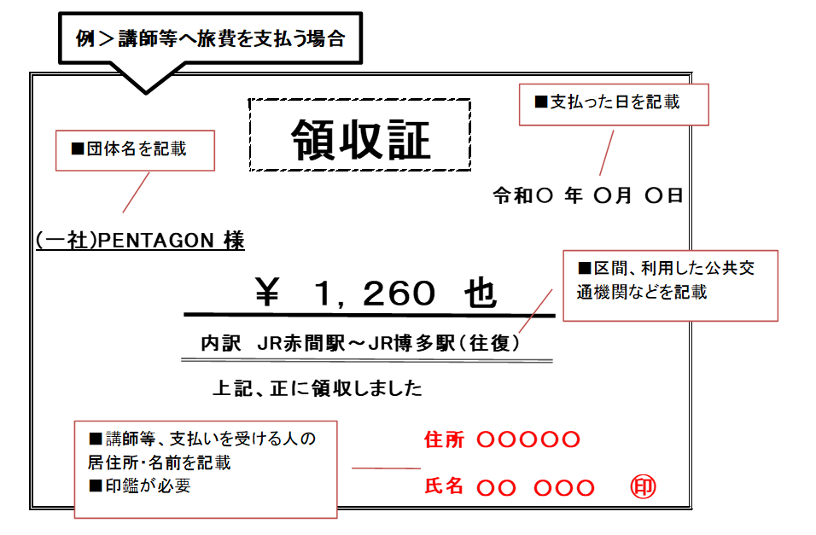

スタッフに交通費を支給する場合
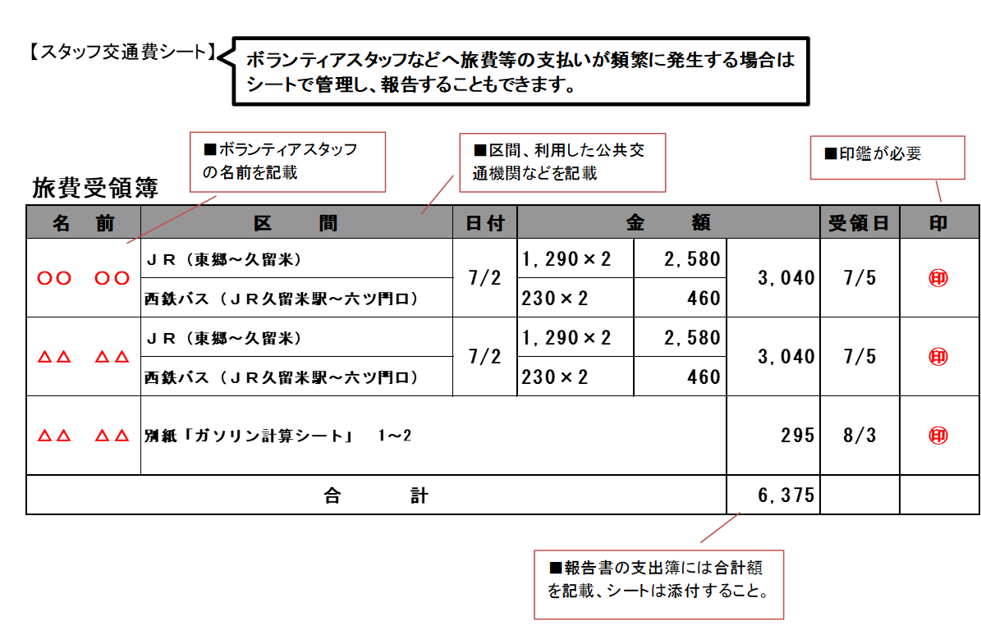

報償費 領収書作成サンプル

講師等への報償費の領収書等のサンプルです。
必ずしもこの様式である必要はありませんが、講座等の日付、講座名、支払いを受ける人の住所、名前、捺印などが必要です。

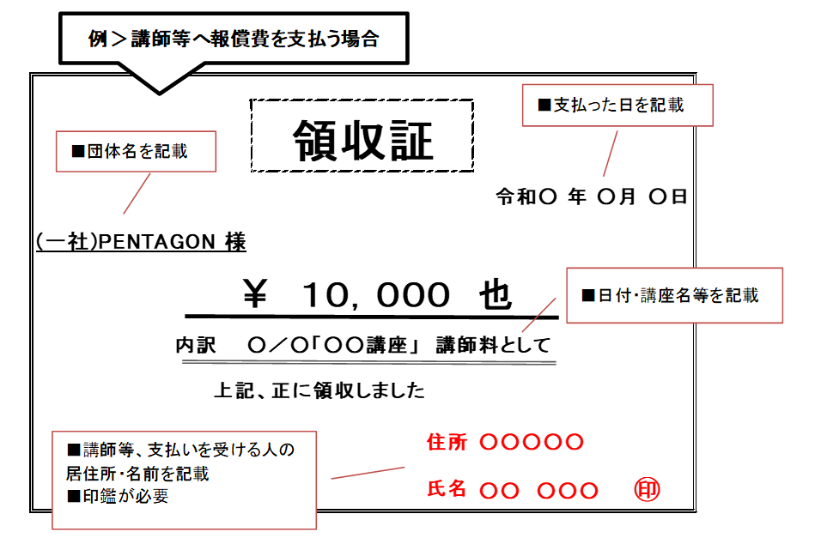

様式7号‐5
補助金収支簿【収入】 記入例

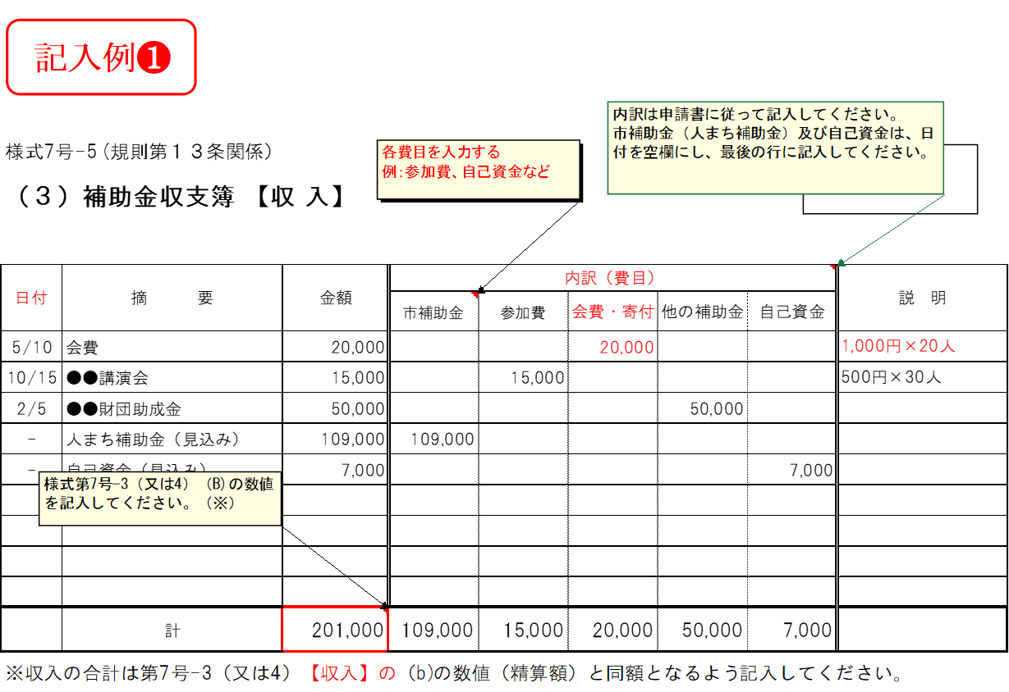

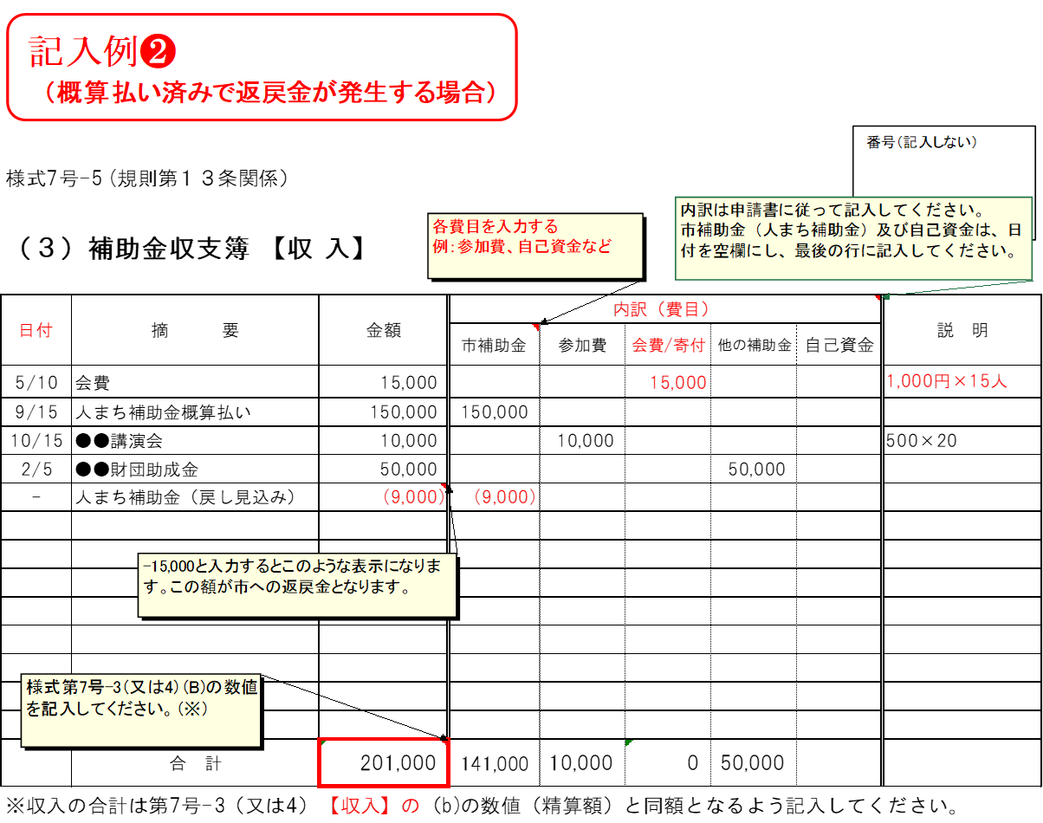

様式7号‐６
補助金収支簿【支出】 記入例

